Биохимический анализ крови мелких домашних животных
Биохимический анализ крови показывает функциональное состояние отдельных органов и организма в целом. Биохимическое исследование назначают в следующих случаях:
— скрининг у клинически здоровых животных
— оценка тяжести заболевания: величина отклонения от референтного интервала (может быть связана с тяжестью повреждения органов или нарушением их функции, но это подходит не для всех тестов)
— для исключения других дифференциальных диагнозов
— для оценки прогноза заболевания
— для определения степени токсичности препарата
— для мониторинга, оценки ответа на терапию.
Исследуемый материал: сыворотка крови.
Взятие: Натощак, обязательно перед проведением диагностических или лечебных процедур. Кровь берется в сухую, чистую пробирку (желательно одноразовую). Используют иглу с большим просветом (без шприца, исключения только при трудных венах). Кровь должна стекать по стенке пробирки. Плавно перемешать, плотно закрыть. Сдавливание сосуда во время взятия крови должно быть минимальным.
В ОБУ «Боровичская межрайветлаборатория» можно провести биохимические исследования крови на следующие показатели.
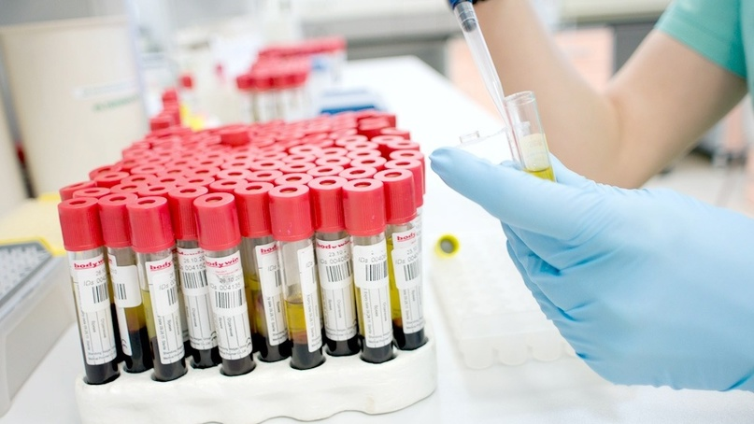
- МОЧЕВИНА - продукт обмена белков, удаляющийся почками. Часть остается в крови.
Норма* кошки: 5,4-12,1 ммоль/л, собаки: 3,5-9,2 ммоль/л
Повышение:
· преренальные причины: дегидратация, гиповолемия или шок, кровопотеря, ожоги, сниженный сердечный выброс, сепсис;
· почечные причины: ХПН, острый кальциевый некроз вследствие ишемии, действия нефротоксинов, тяжелого внутрисосудистого гемолиза или миоглобулинемии; гломерулонефрит, пиелонефрит;
· постренальные причины: обструкция или разрыв мочевыводящих путей;
· желудочно-кишечное кровотечение;
· высокобелковая диета;
· повышенный распад белков из-за лихорадки или значительного некроза тканей.
Понижение:
· печеночная недостаточность;
· не почечные причины полиурии-полидипсии;
· значительная потеря белка с мочой или через ЖКТ;
· асцит;
· низкобелковая диета или голодание;
гипергидратация.
2. КРЕАТИНИН - конечный продукт метаболизма креатина, синтезируемого в почках и печени из трех аминокислот (аргинина,глицина,метионина).Полностью выделяется из организма почками путем клубочковой фильтрации, не реабсорбируясь в почечных канальцах.
Норма*: кошки: 70-165 мкмоль/л, собаки: 26-120 мкмоль/л
Повышение:
1. Связанные с преренальной функцией:
· снижение скорости клубочковой фильтрации/ почечного кровотока (гиповолемия, дегидратация, сердечная недостаточность, шок);
· усиление выработки креатинина умеренной степени (скармливание сырого красного мяса, усиленный катаболизм белка);
- Связанные с ренальной функцией:
· ОПН и ХПН;
· воспаление/инфекция (гломерулонефрит, пиелонефрит, лептоспироз):
· токсическое воздействие (отравление этиленгликолем, тяжелыми металлами, отравления растениями, фруктами (виноградом, изюмом)
· амилоидоз;
· гидронефроз;
· врожденная гипоплазия или аплазия.
- Связанные с постренальной дисфункцией:
· обструкция мочевыводящих путей;
· разрыв стенки мочевого пузыря, травма уретры.
Понижение:
· беременность;
· кахексия;
· гипертиреоз.
Как правило, не имеют клинической значимости.
- БИЛИРУБИН - компонент желчи, состоит из двух фракций - непрямого (несвязанного), образующегося при распаде клеток крови (эритроцитов), и прямого (связанного), образующегося из непрямого в печени и выводящегося через желчные протоки в кишечник.
Является красящим веществом (пигментом), поэтому при его повышении в крови изменяется окраска кожи - желтуха.
Норма (билирубин прямой)* кошки, собаки 0-5,5 ммоль/л.
Повышение (гипербилирубинемия):
· холестаз;
· паренхиматозные поражения печени (генерализованные или регионарные, например абсцесс печени или новообразование), инфекции (лептоспироз), хронический гепатит).
4. ОБЩИЙ БЕЛОК
Норма* кошки: 54-77 г/л; собаки: 40-73 г/л
Повышение:
· при дегидратации организма,
· вследствие тяжелых травм, обширных ожогов,
· при острых инфекциях (за счет белков острой фазы),
· при хронических инфекциях (за счет иммуноглобулинов).
Понижение:
· голодание (полное или белковое, нервная анорексия)
· заболевания кишечника (нарушение всасывания)
· нефротический синдром ( почечная недостаточность)
· повышенное потребление (кровопотеря, ожоги, опухоли, асцит, хроническое и острое воспаление)
хроническая печеночная недостаточность (гепатит, цирроз).
- ГЛЮКОЗА - универсальный источник энергии для клеток - главное вещество, из которого любая клетка организма получает энергию для жизни.
Потребность организма в энергии, а значит - в глюкозе - увеличивается параллельно физической и психологической нагрузке под действием гормона стресса - адреналина, во время роста, развития, выздоровления (гормоны роста, щитовидной железы, надпочечников).
Норма* кошки: 3,3-6,3 ммоль/л; собаки: 4,3-7,3 ммоль/л
Повышение(гипергликемия):
Физиологическая: после приема пищи, при стрессах, после физических нагрузках;
Патологическая:
· - патологии печени;
· нефропатии, ОПН;
· феохромацитома;
· панкреатит;
· сахарный диабет;
· терапия глюкокортикостероидами, прием никотиновой кислоты и витамина С;
· болезни Иценко-Кушинга;
· патологиях ЦНС (травмы, новообразования, инсульт).
Понижение (гипогликемия):
Физиологическая: при голодании.
Патологическая:
· панкреонекроз;
· инсулиновый шок;
· рак желудка;
· фибросаркома;
· патологии печени;
· гипотиреоз.
- КАЛЬЦИЙ является основой минерального компонента костной ткани, выполняя, т.о., структурную и пластическую функции; кроме того, кальций участвует в свёртываемости крови, возникновении и проведении нервного импульса, сократимости мышц, активирует ряд ферментов и гормонов.
Норма* кошки: 2,0-2,7 ммоль/л; собаки: 2,3-3,3 ммоль/л
Повышение (гиперкальциемия):
· гиперфункции паращитовидной железы;
· гипосекреция тиреокальцитонина;
· новообразования паращитовидных желез;
· переломы костей;
· метастазы злокачественных новообразований костной ткани;
· множественные миелома, лимфома, саркома;
· гипервитаминоз D;
· желтуха;
· перитонит;
· гангрена;
· ацидоз.
Понижение (гипокальциемия):
· гипопаратиреоз;
· гиповитаминоз D;
· хроническая почечная недостаточность;
· патология печени и желчных путей;
· поступление с пищей большого количества жира;
· остеомаляция;
· кетозы;
· алиментарные дистрофии;
· терапия глюкокортикостероидами;
· торможение всасывания кальция в кишечнике.
7. ФОСФОР входит в состав важнейших биоорганических соединений, участвующих в энергетическом обмене и других метаболических процессах. Фосфор наряду с кальцием входит в состав костной и хрящевой тканей, в большом количестве содержится в нервной ткани, мышцах и крови.
Норма* кошки: 1,1-2,3 ммоль/л; собаки: 1,1-3,0 ммоль/л
Повышение (гиперфосфатемия):
· гипофункция паращитовидных желез;
· гиповитаминоз D;
· диабетический кетоацидоз;
· акромегалия;
· заболевания почек, в особенности при кальциевой недостаточности.
Понижение (гипофосфатемия):
· неполноценное кормление;
· рахит;
· остеомаляция;
· кетоз.
- Референсные значения указаны согласно данным М.А.Медведевой «Клиническая ветеринарная лабораторная диагностика», 2009 г.

